虎尾國小學習教室_特需_【考試時，我會守規則】 姓名 日期：_________
考試守規則學習單（B 讀寫版）
一、連連看 阿樂在做哪一步？把圖和步驟連起來。
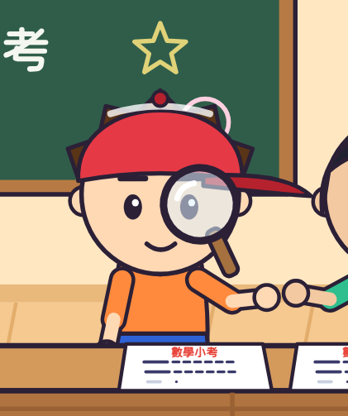 | ● |  | ● | 拉拉鍊
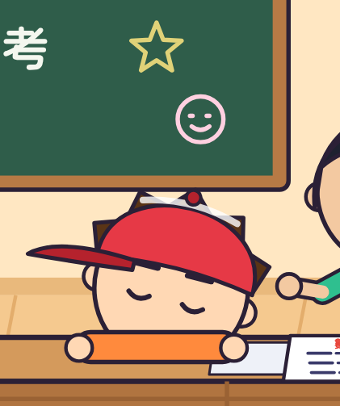 | ● |  | ● | 看自己
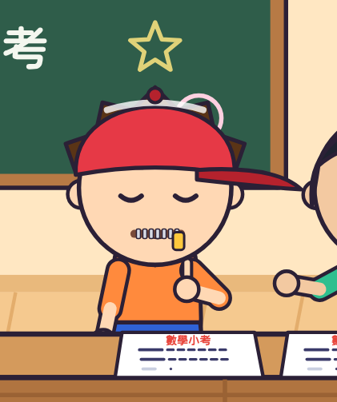 | ● |  | ● | 舉起手
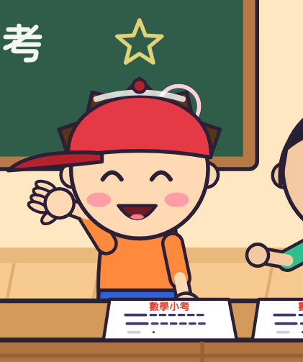 | ● |  | ● | 檢查好
二、連連看 考試時發生這些事，要怎麼做？
同學小聲問我：「蝶怎麼寫？」 | ● |  | ● | （舉手）「老師，可以再念一次嗎？」
老師念的題目，我沒聽懂。 | ● |  | ● | 檢查好，蓋好考卷，趴下休息。
我寫完了，覺得好無聊。 | ● |  | ● | 搖搖頭，比拉拉鍊，看自己的。

三、想一想 守規則畫 ✓，不守規則畫 ✕。
（ ）1. 考試時，我眼睛看自己的考卷。
（ ）2. 不會寫，我小聲問旁邊的同學。
（ ）3. 題目沒聽懂，我舉手請老師再念一次。
（ ）4. 寫完了，我大喊「我寫完了！」
（ ）5. 寫完了，我先檢查，再蓋好考卷趴下休息。
四、寫一寫
1. 考試遇到不會的題目，我的心情是：
緊張 害怕 生氣 還好（圈起來）
2. 那時候，我可以怎麼做？＿＿＿＿＿＿＿＿＿＿＿＿＿＿＿
3. 寫完考卷，我會：＿＿＿＿＿＿＿＿＿＿＿＿＿＿＿＿＿＿＿
五、我做到了 做到幾顆星，就塗幾顆。
考試時，我不說話、不偷看。 | ☆ ☆ ☆
沒聽懂時，我會舉手請老師再念。 | ☆ ☆ ☆
寫完了，我檢查好再趴下休息。 | ☆ ☆ ☆
老師的話：＿＿＿＿＿＿＿＿＿＿＿＿＿＿＿＿＿＿＿＿＿＿

【老師用】參考答案與使用說明
一、連連看：第1張（拿放大鏡看自己的考卷）→看自己 第2張（趴下休息）→檢查好 第3張（嘴巴拉拉鍊）→拉拉鍊 第4張（舉手）→舉起手
二、連連看：同學問「蝶怎麼寫？」→搖搖頭，比拉拉鍊，看自己的 題目沒聽懂→（舉手）「老師，可以再念一次嗎？」 寫完好無聊→檢查好，蓋好考卷，趴下休息
三、想一想：1 ✓ 2 ✕ 3 ✓ 4 ✕ 5 ✓
四、寫一寫：沒有標準答案。先接納「不會寫會緊張」，再引導：吸一口氣、自己想、沒聽懂舉手請老師再念（不問答案）；寫完檢查、蓋好、趴下休息。
對應課綱：特社2-Ⅱ-3、特社3-Ⅱ-4、特社1-Ⅱ-1；特社B-Ⅱ-3、特社A-Ⅱ-2。

